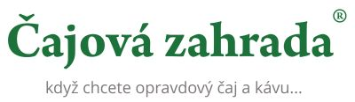

5. 11. 2019

TZ – Darujte k Vánocům doušek pohody s kávami a čaji z Čajové zahrady

Vybírat vánoční dárky pro dědečka, kamarádku, tchýni či kolegu může být oříšek. Naštěstí jej však snadno rozlousknete v Čajové zahradě - české rodinné firmě, která už 20 let dováží kvalitní čaj a kávu z celého světa. Věnujte svým blízkým pod stromeček doušek pohody!

Máte ve svém okolí milovníky dobré kávy? Dopřejte jim čerstvě praženou kávu Santos z Brazílie. Jeden z nejoblíbenějších druhů kávy na světě poznáte podle lehce ovocných tónů prodchnutými chutí oříšků a kořeněné čokolády. Případně sáhněte po kávě z Kolumbie, v níž najdete tóny oříšků a smetany. Kolumbijská zrnka se vyznačují vysokou kvalitou a plnou chutí, které propadli lidé na celém světě. Pokud hledáte něco sladšího a netradičního, vyberte si jedinečnou kávu obohacenou o aroma belgických pralinek. Všechny kávy jsou zabaleny v praktických dózách s hermetickým uzávěrem, které zajišťují dlouhotrvající čerstvost, a mají vánočně laděnou etiketu.

Pokud dává vaše okolí přednost čaji, vyberte například Královský vánoční čaj, v němž se kvalitní černý čaj smísil s tradičními chutěmi Vánoc - skořicí, jablkem a marcipánem. V čaji Vánoční mandle tvoří základ zelený čaj. Netradiční lahodnou chuť mu dodávají kousky pražených mandlí. Čaj Vánoční cukroví převzal z rooibosu jemnou sladkost a přidal k ní vanilku a skořici. Vznikl tak sladký vánoční šálek. Ovocný čaj Perníková chaloupka se kromě marcipánu a skořice pyšní skvělou chutí višní, které mu dodávají neodolatelný ráz. Opravdovou zajímavostí je pak kombinace Rakytník & bílá čokoláda.

Kromě těchto čajů a káv si můžete vybrat stovky dalších v e-shopu a kamenných obchodech Čajové zahrady. Svou voňavou zásilku si můžete vyzvednout ještě týž den nebo bleskurychle v některém z téměř dvou a půl tisíce odběrných místo po celém Česku a Slovensku. Tým Čajové zahrady totiž ví, že na žádnou radost se nemá dlouho čekat.

Nakupujte na www.cajova-zahrada.cz nebo www.kava-arabica.cz.
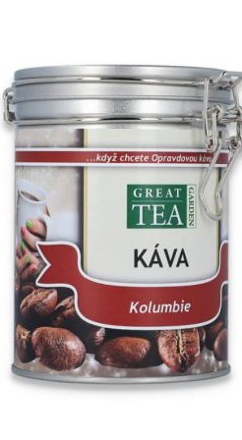

Kontakty:

Čajová zahrada Mediální servis:
Veletržní 590/30 cammino…
170 00 Praha Dagmar Kutilová
Tel.: +420 266 711 195 e-mail: kutilova@cammino.cz
e-mail:info@cajova-zahrada.cz tel.: +420 606 687 506
www.cajova-zahrada.cz www.cammino.cz
www.kava-arabica.cz

